深圳实验学校高中部高三数学（理）周三滚动训练题十六
2012．01．04
（时间：100分钟 满分：120分)
一、选择题：本大题共8小题，每小题5分，共40分．
1. 已知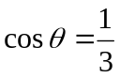，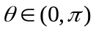，则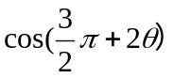＝ ( )
A．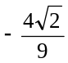 B．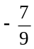 C．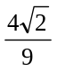 D．
2．已知单位向量的夹角为，那么∣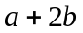∣等于 （ ）
A．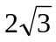 B．3 C．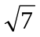 D．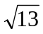
3．表示平面，表示直线，则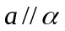的一个充分不必要条件是 （ ）
A．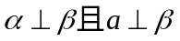 B．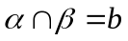且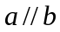
C．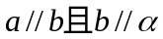 D．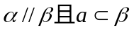
4. 长方体的对角线长度是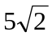，若长方体的8个顶点都在同一个球面上，则这个球的表面积是 （ ）
A．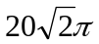 B．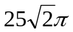 C．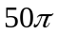 D．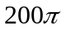
5. 直线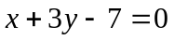和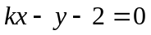与轴、轴正方向所围成的四边形有外接圆，则
为 （ ）．
A．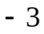 B. 6 C. 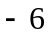 D. 3
6.在方程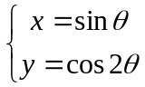 (θ为参数)所表示的曲线上的一个点的坐标是 ( )
A. (2,－7) B. 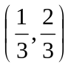 C. 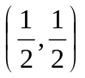 D. (1,0)
7.对于参数方程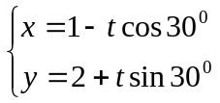和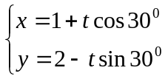下列正确的结论是 ( )
A. 是倾斜角为30°的两平行直线 B. 是倾斜角为150°的两重合直线
C. 是两条垂直相交于点(1,2)的直线 D. 是两条不垂直相交于点(1,2)的直线

8. 圆的极坐标方程为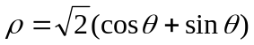，则圆心坐标是 ( )
A．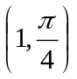 B．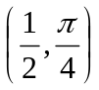 C．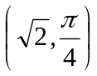 D．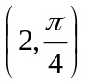
二、填空题：本大题共6小题，每小题5分，共30分．
9.椭圆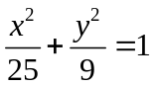上的一点M到左焦点的距离为2，N是M的中点，则|ON|等于 .
10. 已知直线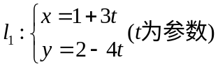与直线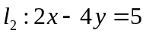相交于点，又点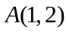，
则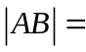_______________.
11. 在椭圆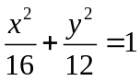求一点A，使点A到直线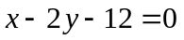的距离有最小值，则点A的坐标为___________.
12.等差数列的前项和为，且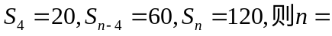__________.
13.方程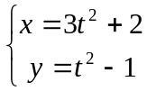(t是参数)的普通方程是 .与x轴交点的直角坐标是 ___.
14.已知点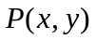在圆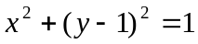上运动.则
（1）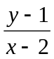的最大值_______________；（2）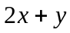的最小值________________.
三、解答题：本大题共5小题，共50分．要求写出文字说明、证明过程和演算步骤．
15．（本题满分10分）设直线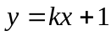与圆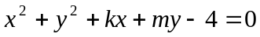交于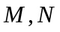两点，且关于直线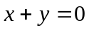对称，求不等式组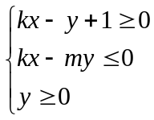表示平面区域的面积.
16．（本题满分10分）已知，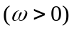。
记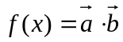，并且的最小正周期为。
（1）求的最大值及取得最大值的的集合。
（2）将函数的图象按向量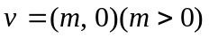平移后得函数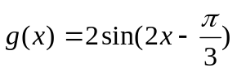
的图象，求的最小值
17．（本题满分10分）已知四棱锥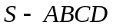中，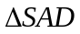是边长为的正三角形，平面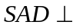平面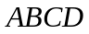，四边形为菱形，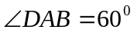，P为中点，Q 为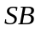中点。
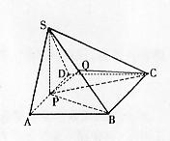
（1）求证：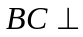平面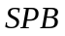；
（2）求二面角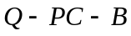的正切值.
2,4,6

18．（本题满分10分）已知椭圆的两个焦点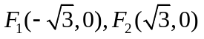，离心率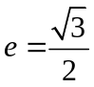
（1）求此椭圆的方程；
（2）设直线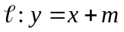，若与椭圆相交于P、Q两点，且|PQ|等于椭圆短轴的长，求m的值；
（3）以此椭圆上顶点B为直角顶点作椭圆的内接等腰直角三角形ABC，这样的直角三角形是否存在？若存在，有几个？若不存在，说明理由。
19．（本题满分10分）设数列{a_{n}}的各项都是正数,且对任意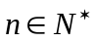都有a₁³+a₂³+ a₃³+…+ a_{n}³=S_{n}²,其中S_{n}为数列{a_{n}}的前n项和.
(1)求证:a_{n}²=2S_{n}-a_{n;}
(2)求数列{a_{n}}的通项公式;
(3)设b_{n}=3^{n}+(-1)^{n-1}λ·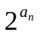(λ为非零整数, ),试确定λ的值,使得对任意,都有b_{n+1}>b_{n}成立.
深圳实验学校高中部高三数学（理）周三滚动训练题十六
答题卷 2012．01．04
班级 姓名 成绩
一、选择题：本大题共8小题，每小题5分，共40分．
题号 | 1 | 2 | 3 | 4 | 5 | 6 | 7 | 8
答案
二、填空题：本大题共6小题，每小题5分，共30分．
9． ； 10． ； 11． ； 12． ； 13． ，_____________； 14． __ ，____________.
三、解答题：本大题共5小题，共50分．要求写出文字说明、证明过程和演算步骤．
15．（本题满分10分）
【解】

16．（本题满分10分）
【解】

17．（本题满分10分）
【解】

18．（本题满分10分）
【解】

19．（本题满分10分）
【解】

